科目一在线考试平台测试报告

测试工程师：梁宇轩 测试完成日期：2018年 12月 24日

本测试报告为科目一在线考试平台项目的测试报告，目的在于总结测试阶段的测试情况以及分析测试结果，描述系统是否符合需求（或达到科目一在线考试平台功能目标）并对测试质量进行分析。作为测试质量参考文档提供给用户、测试人员、开发人员、项目管理者、其他质量管理人员和需要阅读本报告的高层经理阅读。

软件测试策略：

测试软件的经典策略是，从“小型测试”开始，逐步过渡到“大型测试”。测试具体步骤如图5-1所示：



图 5-1软件测试步骤图

单元测试任务包括：模块接口测试、模块局部数据结构测试、模块边界条件测试、模块中所有独立执行通路测试、模块的各条错误处理通路测试。从而选择采用的是白盒测试法。

集成测试：主要测试软件结构问题，因测试建立在各功能模块的接口上，使用黑盒测试法，以便对主要的功能路径进行测试，验收测试根据需求分析时确立的标准检验软件是否满足功能要求、行为和性能方面的要求，这步完全采用黑盒法，整个系统确认后，将与系统其他所有部分集成后进行系统测试检验系统的协调性及功能和性能是否达到要求。

确认测试：根据需求分析时确定的验收标准检验软件是否满足功能、行为和性能方面的要求，这一步完全采用黑盒法。

系统测试：将子系统与其他部分（如硬件、数据库）集成进行系统测试，检查系统的协调性及功能是否达到了用户要求。

系统测试：功能测试、性能测试、验收测试、安装测试。目的是为了保证所实现的系统确实是用户所需要的。

添加功能测试以增加选择题为例：如图5-2中添入相关信息，添加成功显示界面如图5-3所示。

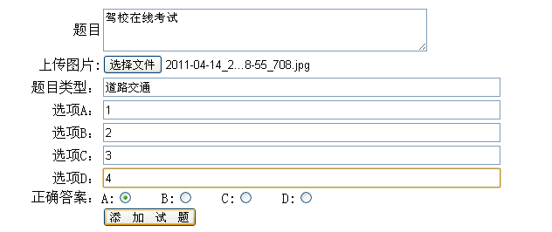

图5-2 增加选择题信息图 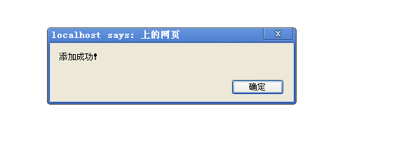

图5-3添加成功显示界面图

修改信息功能模块以修改选择题信息测试为例如图5-6所示录入需修改的选择题的相关信息找到该选择题的相关信息预览，在其中进行修改如图5-4所示，修改成功后如图5-5所示，再查询该选择题的信息，发现已经被修改。

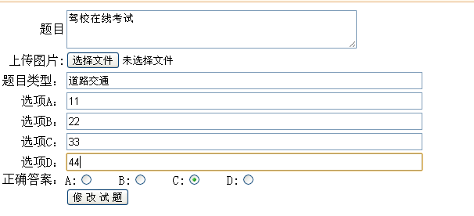

图5-4 修改选择题信息图

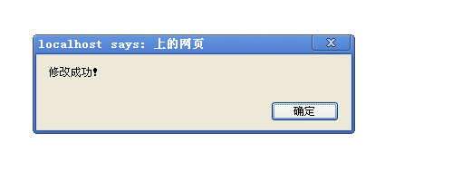

图5-5 修改选择题成功显示信息图

个人信息显示及修改成功信息显示，如图5-6和图5-7所示：

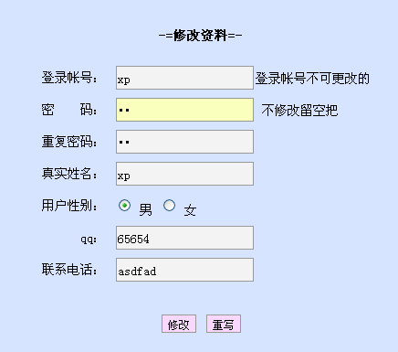

图5-6 修改个人信息信息图

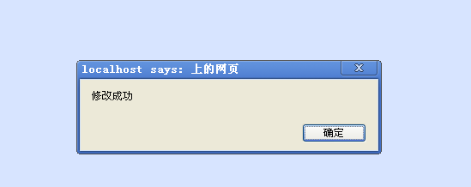

图5-7 修改个人信息成功显示信息图

界面

报表信息查询的测试过程如下：如图5-8，输入查询报表信息的相关信息，显示相应报表信息的查询结果如图5-9所示。

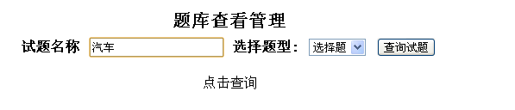

图5-8 输入查询报表信息显示界面

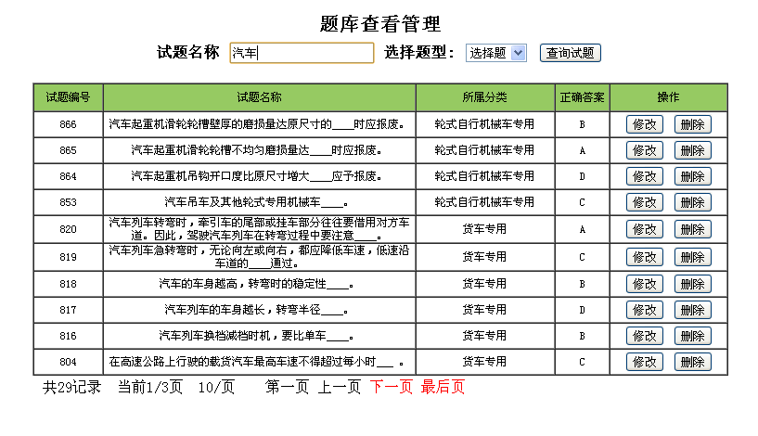

图5-9 查询结果显示界面

用户信息注册：如图5-10 和5-11 所示。

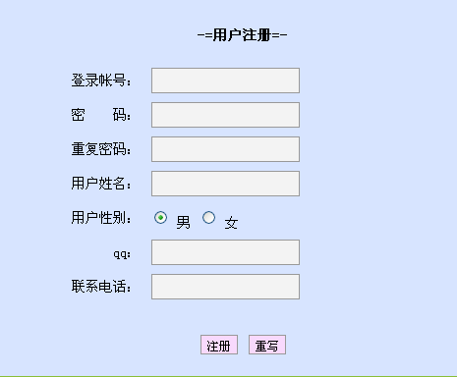

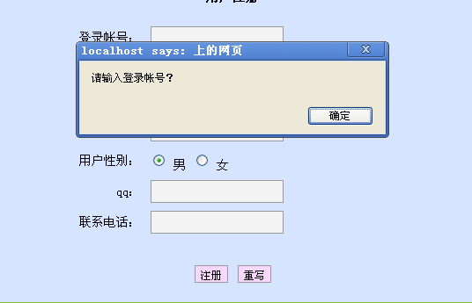

图5-10 用户注册界面

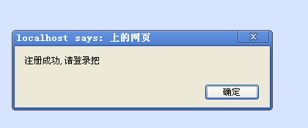

图5-11 成功注册显示界面

用户登录系统如图5-12和图5-13所示

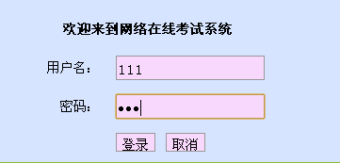

图5-12 用户登录显示界面

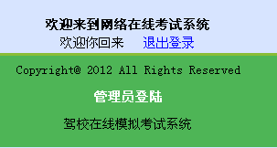

图5-13 用户登录成功显示界面

经过测试，系统功能基本达到预定要求，测试完毕。